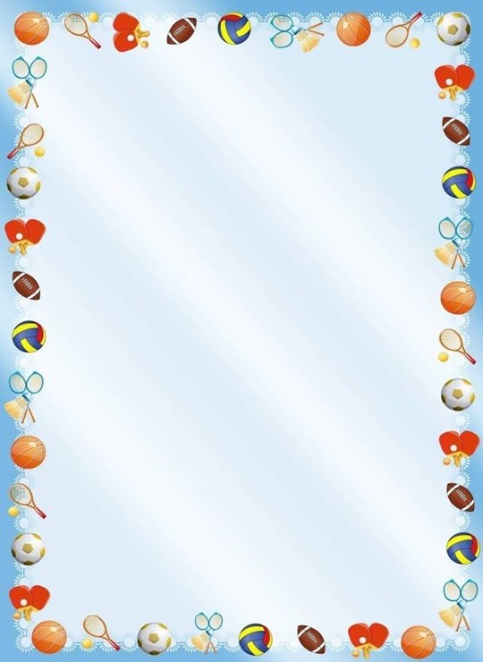
«Применение пальчиковой гимнастики в работе с детьми
с речевыми нарушениями»
Игра является основной деятельностью в детском возрасте. В ней ребенок познает мир, через неё он учится взаимодействовать, развивается, понимает, что его любят.
Игры и упражнения с пальцами: что они дают?
Стимуляция детских пальчиков и ладони ведет к совершенствованию мелкой моторики руки, что влияет на развитие речи ребенка, его мышление и интеллект в целом. Рука имеет в головном мозгу большое представительство. Через миллионы нервных окончаний поступает к нему тактильная информация, обрабатывается и откладывается в виде приобретенного опыта, используемого в нужный момент.
Мамы, не ленитесь тренировать ручки ребенка! Это залог его физического и интеллектуального развития!
Помимо этого ребенку важен телесный контакт, который можно обеспечить, проделывая движения совместно своими и его руками, посадив его во время игры себе на колени. Именно в эти моменты пальчиковые игры в стихах позволяют заложить хороший фундамент для обучения ребенка чему-то новому, полезному, интересному (выучить овощи-фрукты, счет, зверушек и многое другое).

Зрительная гимнастика | КОТИК  Ходит котик по дорожке, Смотрит котик к нам в окошко, Котик серенький, Хвостик беленький | - Взор переводят вправо, влево.  - Широко открывают глаза.  - Моргают.  - Закрывают глаза.(Повторить 2-3 раза.)
Пальчиковая гимнастика | ЛОШАДКА  Я люблю свою лошадку, Причешу ей шерстку гладко, Гребешком приглажу хвостик И верхом поеду в гости | - Поглаживают кисти рук.  - Поглаживают каждый палец.  - Стучат пальчиками по столу.  (Повторить 2-3 раза.)
Зрительная гимнастика | ЗООПАРК  В зоопарке мы ходили, К каждой клетке подходили И смотрели всех подряд: Медвежат, волчат, лисят | - Взор переводят вправо, влево.  - Широко открывают глаза.  - Моргают глазами.  - Закрывают глаза.(Повторитъ 2-3 раза.)
Пальчиковая гимнастика | ЗАИКА  Зайка серенький сидит  И ушами шевелит.  Надо лапочки погреть, Зайке холодно сидеть | Руки сжаты в кулаки.  - Разгибают и сгибают пальцы.  - Растирают палыхы н кисти рук.  (Повторить 2—3 раза.)

